2014年浙江省初中毕业生学业考试（嘉兴卷）
社会·思品 试题卷
考生须知：
1．全卷满分100分，考试时间100分钟。全卷采用开卷形式，但不能交流材料和讨论问题。
2．全卷共6页，分卷Ⅰ（选择题）和卷Ⅱ（非选择题）两部分。卷Ⅰ和卷Ⅱ的答案必须全部涂、写在答题纸相应的位置上。
卷 Ⅰ
一、选择题（本题有20小题，每小题2分，共40分。请选出各题中一个最符合题意的正确选项，不选、多选、错选，均不给分）
1．2013年12月4日，中国 ▲ 项目列入联合国教科文组织人类非物质文化遗产名录。
A.口算 B.速算 C.心算 D.珠算
2．2014年1月19日印发的中央一号文件《关于全面深化农村改革加快推进 ▲ 的若干意见》，将给我国农村带来巨大变化。
A.家庭农场发展 B.农业科技创新 C.农业现代化 D.农村发展活力
图1为“某大洲沿19°E的地形剖面示意图”。读图回答3－4题。

30°N
0°
23.5°S
图1
甲
乙

3．甲乙两水域分别为
A.地中海 大西洋 B.大西洋 印度洋
C.印度洋 北冰洋 D.北冰洋 地中海
4．关于该大洲的自然特征，下列说法正确的是
A.世界黑种人的故乡 B.热带气候分布最广
C.热带雨林分布最广 D.陆地面积最大的洲
5．一方水土养一方人。下列能正确反映青藏地区人文特征的是
①天山牧民赶着牛羊 “转场” ②那达慕大会上人们骑马摔跤
③青稞基地里藏民辛勤劳作 ④牧场里藏山羊藏绵羊在欢唱
A.①② B.②④ C.①③ D.③④
6．我国历史上曾出现“文景之治”“贞观之治”的盛世局面,它们的共同特征有
①社会比较安定 ②民族关系融洽
③经济得到发展 ④科举制度完善
A.①② B.①③ C.②④ D.③④
7．“这支衣衫褴褛、面带饥色的军队从南中国出发时有8.6万人，到陕北时只剩下不到6000人……”。材料反映的历史事件是
A.北伐战争 B.遵义会议 C.西安事变 D.红军长征
8．读图2，比较甲、乙两次远洋航海，下列说法正确的是
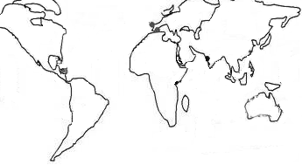
A.航海时间相差了一个多世纪
甲
刘家港
乙
西班牙
图2
B.甲的航海规模小于乙的规模
C.都促进了不同区域文明交流
D.都促使世界由分散走向整体
9．百年前的一场世界战争，“令全欧洲的希望之光消
失了。这是欧洲一场野蛮兄弟的杀戮，欧洲没有哪
个国家是这场战争真正的胜利者”。材料描述的战争是
A.英法战争 B.第一次世界大战
C.苏德战争 D.第二次世界大战
10.1956年，中国可能出现的景象有
A.第一辆国产汽车在欢呼声中缓缓驶出工厂
B.收工后的农民在集体食堂里吃着“大锅饭”
C.上海繁华的南京路上到处能够看到大字报
D.全国城乡炼铁炉星罗棋布，炉火日夜不熄
11.嘉兴有一所百年名校——嘉兴一中。上世纪三十年代末烽火连天，她辗转多地来到天目山成立“浙西一中”，直到四十年代中期才迁回嘉兴，恢复省立嘉中。依据材料推测，该校经历了
A.辛亥革命 B.五四运动 C.抗日战争 D.解放战争
12.嘉兴有一位著名大师——金庸。他作为香港特别行政区基本法起草委员会成员，参与基本法的起草，见证了香港回归祖国。香港回归祖国
①结束了英国在香港的殖民统治 ②使中国人民洗雪了百年国耻
③是“一国两制”构想的伟大实践 ④标志着祖国统一大业的完成
A.①②③ B.②③④ C.①②④ D.①③④
13.嘉兴有一座知名图书馆——嘉兴图书馆。她运用现代网络技术，为农村学校提供一站式教育资源，使农村学校与城市学校共享资源。城乡学校共享资源体现了
A.教育创新的推进 B.教育经济的发展
C.教育优先的安排 D.教育公平的落实
“全国自强模范”楼宝，身残志坚，凭学识发明专利，并帮助残疾人致富。回答14—15题。
14.楼宝虽然身体残疾，但能看到自己的长处。这说明正确认识自己
A.只有通过集体 B.要用全面的眼光
C.是件容易的事 D.要注重外在形象
15.他利用业余时间去残疾人的育苗养殖基地无偿进行技术指导，帮助他们致富。这
①能帮助残疾人致富从而消除贫富差距
②反映了他利用科技知识推进共同富裕
③体现了政府支持非公有制经济的发展
④是社会主义精神文明建设的有益实践
A.①③ B.①④ C.②③ D.②④
16.下列行为属于侵犯公民肖像权的是
A.学校在宣传窗里张贴小徐获奖的照片
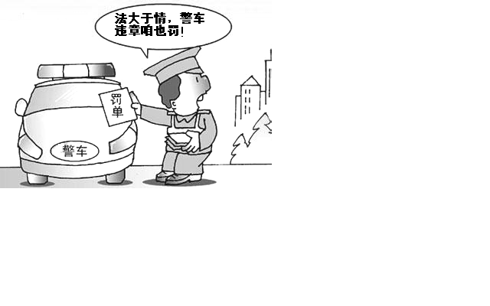
B.王某跨越马路护栏的照片被报纸刊出
图3
C.照相馆未经李某同意将其照片在橱窗展出
D.电视新闻中出现了郑某参观科技馆的画面
17.右边漫画（图3）告诉我们
①法律由国家机关制定或认可
②依法行政是依法治国的前提
③严格执法是执法人员的职责
④必须坚持法律面前人人平等
A.①② B.②③ C.③④ D.①④
18.张先生参加了社区组织的“微心愿活动”，向某校捐赠了一批书籍。他对财产行使了
A.处分权 B.占有权 C.使用权 D.收益权
19.下列规定符合《消费者权益保护法》的是
A.商品离柜，概不退换 B.自带酒水，另付小费
C.出示小票，方可离场 D.真实无欺，假一罚三
20.全国人大代表曹禺为农民工城市梦代言，把农民工的心声带上了大会。这说明
①人民直接管理国家 ②人大代表为人民服务
③人大代表为民作主 ④人大代表履职意识强
A.①② B.②④ C.①③ D.③④

卷 Ⅱ
二、非选择题（本题有6小题，共60分）
21．（10分）世界各地的自然和人文环境有相似性也有差异性。阅读材料，回答问题。
材料一：两幅世界典型区域的地形图
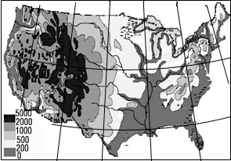
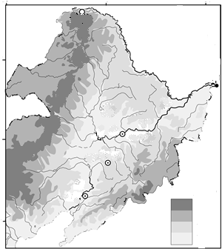
图4
图5
30°
40°
70°
80°
110°
90°
120°
100°
陆高米
0
40°
45°
50°
115°
125°
135°
2000
500
200
1000
A
B
乙
陆高 米
甲

材料二：甲乙玉米带比较
项目 | 甲玉米带 | 乙玉米带
纬度 | 38°N～43°N | 42°N～46°N
无霜期(天) | 160～200 | 130～145
土壤有机质 | 3%～6% | 2%
玉米单产(千克/公顷) | 7500 | 6750

注：乙所在区域的粮食商品率居该国首位，农业综合机械化水平达80%。
（1）读图5，判断A位于B的 ▲ 方向，并指出乙地的气候类型。（2分）
（2）根据材料判断甲乙玉米带所在区域的地形类型，并说明乙玉米单产低于甲的自然原因。（5分）
（3）联系材料一、二，结合所学知识，概括甲乙玉米带农业生产的共同特点。（3分）

22．（10分）近代化是世界历史发展的重要阶段，中国的近代化道路有自己的特点。阅读材料，回答问题。
材料一：晚清政府财政收入结构表（单位：万两）
年代 | 农业税收入 |  | 工商杂税收入 |  | 其他收入 |  | 总收入
年代 | 数额 | 比重（%） | 数额 | 比重（%） | 数额 | 比重（%） | 数额 | 比重（%）
1849 | 3281 | 77 | 969 | 23 | —— | —— | 4250 | 100
1885 | 3071 | 40 | 3923 | 51 | 714 | 9 | 7708 | 100
——摘编自冯杨《低关税与近代中国经济发展研究》
（1）依据材料一，指出与晚清政府财政收入结构变化直接相关的历史事件，并说明该历史事件对中国近代化起到的作用。（3分）
材料二：1898年6月16日光绪皇帝与康有为对话节选
康：四夷交迫，分割存至，覆亡无日。
皇帝：今日诚非变法不可。
康：所谓变法者，须自法律制度先后改定，乃谓之变法。今所言变者，是变事耳，非变法也。
皇帝同意其建议。
——摘编自茅海建《从甲午到戊戌：康有为<我史>鉴注》

（2）材料二反映出康有为的“变法”主张是什么？与材料一反映的历史事件相比，该主张是如何进一步推动中国近代化进程的？（4分）
材料三：民国早期的特征是道德沦落、军阀割据……明显地，采取共和体制而带来的政治面貌，并不足以革新国家，还需要有一些更基本的东西来唤醒国家及人民。受过西方教育或影响的新知识分子，进行一场激烈的社会变革。这场思想革命有时被描述为“中国的文艺复兴”。
——徐中约《中国近代史》
（3）运用史实说明在近代化进程中新知识分子是如何“唤醒国家及人民”的。（3分）

23.（10分）解决好人口问题，是全面深化改革的重要一环，关系到国家的可持续发展。“单独二胎”政策是计划生育政策的完善。阅读材料，回答问题。
材料一：我国人口年龄结构的基本状况图
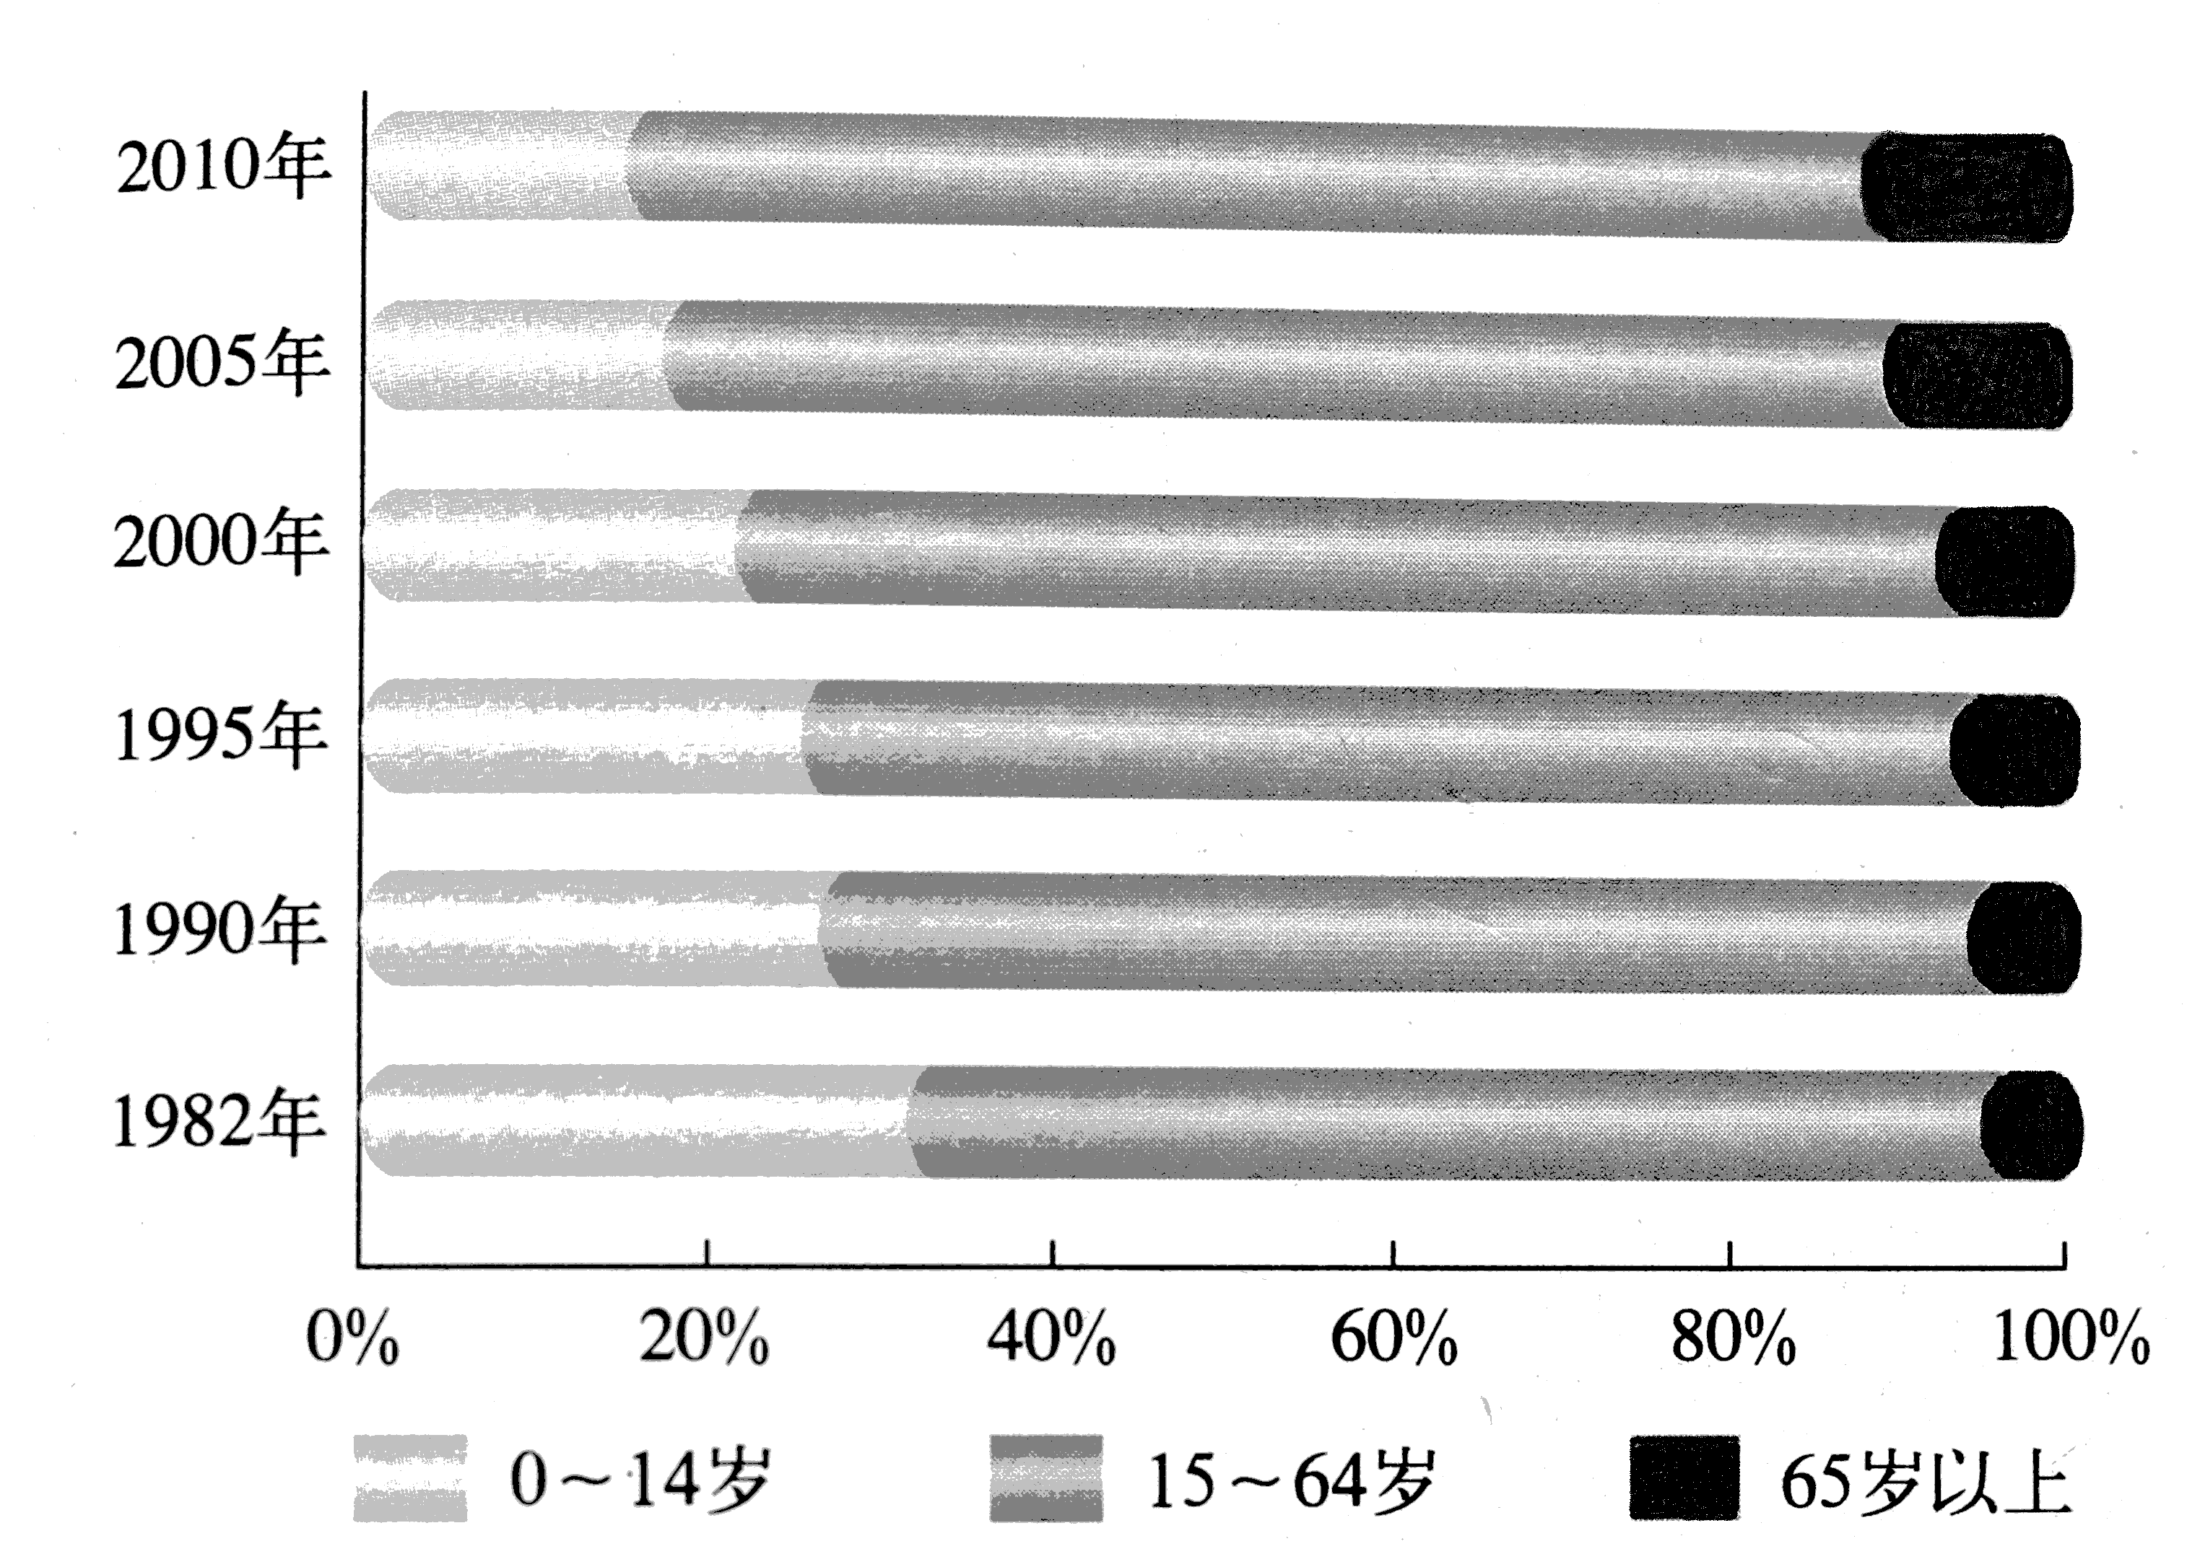
图6

（1）观察图6，说说我国出台“单独二胎”政策的客观依据。（2分）
材料二：第六次人口普查数据显示：每10万人中具有大学文化程度8930人，高中文化程度14032人。文盲率4.08%，流动人口增长81.03%。我国人口素质依然不高，流动人口在增加……要解决我国人口问题，需要提高人口素质……
（2）结合材料二，运用人口的相关知识，谈谈你对解决我国人口问题的措施的认识。（4分）
材料三：十八届三中全会审议通过的《中共中央关于全面深化改革若干重大问题的决定》指出，坚持计划生育的基本国策，启动实施一方是独生子女的夫妇可生育两个孩子的政策，逐步调整完善生育政策，促进人口长期均衡发展。
（3）联系材料三，从人口对资源、环境、发展的影响角度，分析中央改革人口政策的正确性。（4分）

24.（10分）马年新春伊始，Z市开展了征集“我们的家训——建设最美家庭”活动。以下是征集到的部分家训。
类 别 | 内 容 | 问 题
上辈传承下来的家训 | 入则孝顺父母  出则和睦乡邻  长上有问必答  不可虚言戏谑 | （1）该家训折射出的公民基本道德规范有哪些？（2分）
本次活动征集到的新家训 | 与孩子结为伙伴  与父母成为朋友 | （2）从平等的角度谈谈推广该家训的必要性。（4分）
我们分享、评论、学习、传播这些优良的家训，不仅要把握其精髓，更要落实到行动上，为最美家庭建设、和谐社会建设贡献自己一份力量。
（3）运用国情教育的相关知识，说说青少年在建设最美家庭活动中要做些什么？（4分）

25.（10分）网络空间是公共场所，网络社会是法治社会。阅读材料，回答问题。
正义哥 | 秦火火等人通过微博、论坛等网络平台，组织策划并制造传播谣言、蓄意炒作，非法牟取暴利，严重扰乱网络秩序。2014年4月17日，北京市朝阳区法院判处其诽谤罪2年，寻衅滋事罪1年半，决定合并执行3年。以下是“秦火火”等人制造、编造过的两则网络谣言。  ●雷锋生活奢侈，道德楷模形象由国家制造  ●全国残联主席张海迪拥有日本国籍  举报 | 1楼 2014-4-18 18:10 回复
月亮船 | 太可恶了。竟然恶意诋毁雷锋叔叔等公众人物，还胡说是国家制造的！他们制造并传播的谣言竟多达3000余条，危害实在太大了！  举报 | 2楼 2014-4-18 18:13 回复
（1）运用所学法律知识判断秦火火等人的行为性质，并说明理由。（4分）
（2）从法律角度指出秦火火等人的网络谣言，对社会的危害在哪里？（2分）
（3）运用权利和义务的相关知识，谈谈网民应该如何规范自己的网络行为。（4分）

26．（10分）2014年，“五水共治”的春风吹遍了浙江大地。阅读材料，回答问题。
材料一：据调查，饮用受污染水的人，患肝癌和胃癌等癌症的发病率要比饮用清洁水的高61.5%。水污染可以引起急性和慢性中毒、发生以水为媒介的传染病……
（1）结合材料一，运用“珍爱和尊重生命”的知识，说一说“五水共治”的合理性。（2分）
材料二：“五水共治”需要政府大力作为，制定政策，落实措施。例如，嘉兴市所有“三河”（臭河、黑河、垃圾河）都明确了一名“河长”领衔治理，河道显著位置设置“公示牌”，标注责任人、监督电话等，真正把治理工作责任落到实处。
（2）根据材料二，从“依法参与政治生活”的角度，指出公民在“五水共治”中可以行使什么权利。政府应该为公民行使该权利提供哪些便利？（4分）
材料三：实施“五水共治”，科学技术起着重大的作用。南湖区防洪工程中“机器换人”，提升了防洪设施的运行能力；秀洲区采用大型绞吸式清淤船，清理水葫芦等水面垃圾的效率是人工的7倍；桐乡使用KS50生物修复剂治理河道，使水质变清，为居民提供优质饮用水……
（3）联系材料三，指出我国实施哪一战略，并概括科学技术在“五水共治”中的作用。（4分）
2014年浙江省初中毕业生学业考试（嘉兴卷）
社会·思品参考答案及评分标准
一、选择题（本题有20小题，每小题2分，共40分）
题号 | 1 | 2 | 3 | 4 | 5 | 6 | 7 | 8 | 9 | 10
答案 | D | C | A | B | D | B | D | C | B | A
题号 | 11 | 12 | 13 | 14 | 15 | 16 | 17 | 18 | 19 | 20
答案 | C | A | D | B | D | C | C | A | D | B
二、非选择题（本题有6小题，共60分）
21．（10分）
（1）西南，温带季风气候。
（2）都是平原；乙纬度位置比甲稍高，无霜期较短（热量条件差于甲）；乙土壤有机质含量低于甲。
（3）以种植业为主；农业生产机械化程度高；商品化程度高。
22．（10分）
（1）洋务运动，促进了中国近代工业的产生和发展，开辟了中国近代化的道路。
（2）强调从政治制度方面去变革（在政治上学习西方，实行君主立宪制）。从技术层面上升到政治制度层面推动中国近代化。
（3）陈独秀等新知识分子高举“民主”“科学”的大旗，发起了新文化运动，改造国民性，从而唤醒国家及人民。
23.（10分）
（1）我国存在人口结构性矛盾，呈现老龄化趋势。
（2）提高人口素质是积极解决人口问题的重要措施，我国人口素质较低，给自然、社会和经济都带来沉重压力，给失业人口再就业增加了难度。解决人口问题还需要控制人口数量、调整人口结构、解决好人口流动等问题。
（3）在人口、资源、环境、发展的关系中，人口是关键。人口数量、结构的变化，会引起资源、环境、发展等方面的变化。中央改革人口政策，坚持计划生育基本国策，控制人口数量，有利于减轻资源、环境的压力，启动单独二胎政策，调整人口结构，有利于经济社会的可持续发展。
24．（10分）
（1）团结友善、明礼诚信。
（2）每个人在人格和法律地位上都是平等的，应该平等待人；该家训的推广有利于孩子与父母相互尊重、平等交流，促进最美家庭建设。
（3）传承和弘扬优良的家训，提高思想道德素质；做一个负责任的公民。
25．（10分）
（1）犯罪行为，其行为严重危害社会，触犯刑法，要受刑罚处罚。
（2）损害了他人的名誉，还损害了国家利益。
（3）网民享有上网的权利，但应在法律允许的范围内行使，不得损害国家、社会、集体和他人的合法权益；（2分）必须忠实履行义务，法律禁止做的，坚决不做。
26．（10分）
（1）人的生命是有价值的，应得到尊重和珍爱。治污水保供水，是尊重和珍爱生命的表现。
（2）行使监督权。提供被监督者的信息、提供监督的渠道。
（3）科教兴国战略。提升了防洪能力；提高了治污效率；改善了人们的生活质量。

